大脑并不只是消极地等待感觉输入来驱动认知，而是持续主动地建立“世界如何运行”的假说，并用这些假说来解释感觉体验、补充缺失的部分。这就是为什么，有些专家认为感知是“受控的幻觉”。

按照同样的思路，贝叶斯大脑模型也能解释视错觉如何产生。比如，屏幕上交替闪动的两个亮点看上去像是一个点在来回移动，于是我们的大脑就无意识地将它们看作是同一个亮点。对物体移动的理解是高层级的，但是它却能从根本上影响我们低层级的感知。大脑就是这样填补信息空洞——在这个例子中，缺失的是物体的运动——以绘制出并不完全准确的世界图景的。

在这个为大众熟知的视错觉图片中，棋盘A格的颜色看上去明显比B格深一些；而实际上，它们的灰度是一样的。大脑利用周围格子的颜色和圆柱体阴影的位置对棋盘的颜色做出推断。在这个例子中，这种推断产生了“A和B灰度不一样”的感知，尽管物理上它们的灰度是一致的。像右图那样连接起两个格子，并遮挡掉圆柱体，你能看得更清楚。图片来源：Adrian Pingstone，修改自Edward H. Adelson

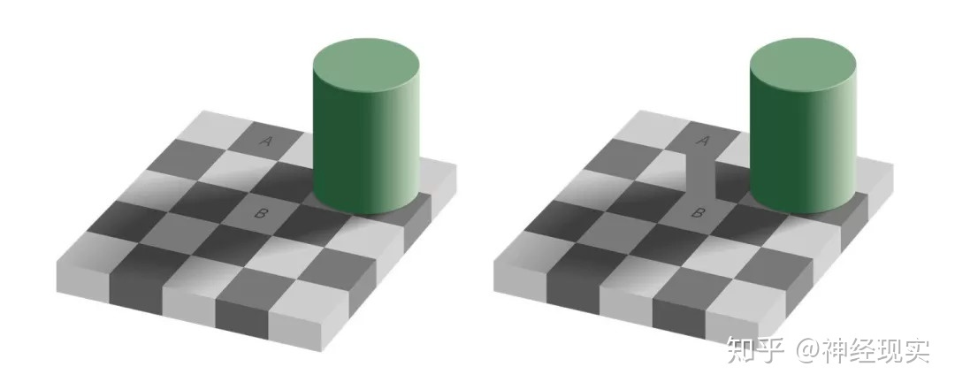

鸭兔图

我们根据我们的概念思考（鸭、兔），我们看待“同一个事物”会有不同的视角，但我们能识别出这些视角，还能以多种视角看一个事物。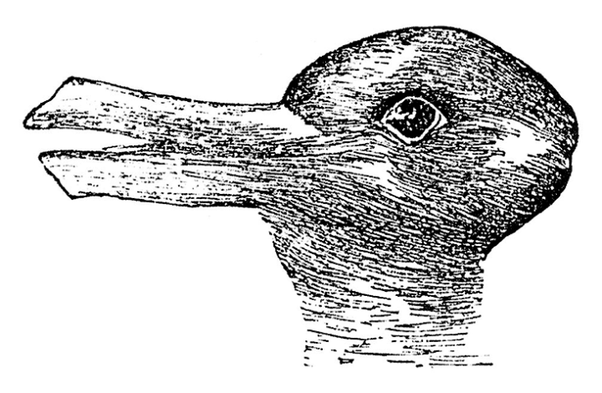

Gordon Gallup1970年的《科学》：盖洛普最开始是拿四只黑猩猩做实验的。实验开始时，黑猩猩看到镜子里的自己，就像是看到了另一只黑猩猩，不断发出声音以示自己的领地主权。但是几天后，它们停止了这种行为，开始在镜子前打量自己，并用镜子清洁牙齿，查看生殖器等。为了证明黑猩猩确实知道在镜子中看到的是自己，研究者在黑猩猩睡着后，将红色颜料涂在它们的眉毛和耳朵上。当醒来的黑猩猩去照镜子时，它们能用手指去抹擦自己的脸。在同期的另一个实验中，盖洛普所用的动物是猕猴，结果发现猕猴并不能完成这个测试。他认为，镜子测试所揭示的本质是自我意识，他将自我意识定义为“一种将自己作为关注对象的能力”，并且坚信这是一种很少见的高级智慧。

在盖洛普研究的同一时期，北卡来罗那大学的心理学家比尤莱·阿姆斯特丹（Beulah Amsterdam）进行了另一项研究。她以婴幼儿为观察对象，进行“点红实验”\*，她发现大约2岁左右的婴幼儿能够意识到镜子里的像是他们自己。在随后的时间里，盖洛普和他的合作者们对许多动物进行镜子测试，从灵长类动物到小鸡，几乎没有发现能通过的。大多数动物都认为镜子里的是另一个对象，而不是自己。

\*注：与镜子测试相似，在婴幼儿睡着时在他们的鼻尖或脑门点一个红点，让婴幼儿醒后照镜子，看他们的行为表现。

不过有些动物做到了，或者说，似乎是做到了。亨特学院的海洋哺乳动物学家和认知心理学家黛安娜·赖斯（ Diana Reiss），对海豚进行了全面的研究，发现它可能通过了镜子测试。海豚在照镜子时会仔细研究镜像的眼睛和嘴，翻转身体并吹泡泡。在用黑色记号笔做上标记后，海豚花了更多时间在镜子前打量有记号的身体侧面。

在大多数情况下，猴子没有通过测试。在对恒河猴进行几周的训练后，同时保持其头部强制固定面对镜子，这些猴子才能通过镜子测试。在另一项以狨猴为研究对象的实验中，研究者试图用巧克力标记以增加它们的动机，但是失败了（一些猴子试图去舔镜子里的巧克力）。不过赖斯和她的同事发现，一种亚洲象能够通过测试，红毛猩猩、大猩猩、倭黑猩猩和喜鹊也都能通过。

《PLOS生物学》（PLOS Biology）：一条蓝黑相间的鱼径直游向了那面镜子，它想尽方法通过镜子去看它的腹部，那里有科研人员放置的棕色标记。随后，它游到水箱底部，将腹部和箱底的沙子摩擦，以期能磨掉印记，接着又游回镜子前再次检查。

马克斯·普朗克鸟类研究所的演化生物学家亚历克斯·乔丹（Alex Jordan）认为，这种鱼（濑鱼）已经通过了经典的自我意识测试。

其他研究者，如赖斯，认为自我意识并不是全或无的关系，它似乎是一个连续体。在2005年的一项研究中，埃默里大学灵长类动物学家弗兰斯·德·瓦尔（Frans de Waal）和他的合著者发现，相比于有机玻璃后的另一只陌生的猴子，僧帽猴与其镜像的眼神接触次数更多。这可能是自我意识有无之间的一种中间状态：僧帽猴似乎不理解自我本身，但也不把自我当作陌生人。

乔丹更喜欢用连续体来解释这个现象。他认为，有些动物如果尾巴被触碰到就会向前移动，有些动物（如濑鱼）会把寄生虫从大鱼的皮肤上刮下来，并不是所有动物的表现都如人思考宇宙那般高级，濑鱼所表现出来的可能是一种更低水平的自我意识。这个领域的许多其他研究者也赞同他的观点，即镜子测试不能完全测量自我意识，乔丹说：“我认为研究者们需要修改和重新评价怎样理解动物的所知。”

在这一领域中，大多数研究者都赞同一个事实：即自我意识和社会属性相关，那些在镜子测试表现得好的动物都是群居生活。盖洛普在1971年进行了一项有趣的实验，他将一只黑猩猩在隔离的环境中单独养大，发现它并不能通过镜像测试，而在野外生活或者群居的黑猩猩却可以。这个发现似乎也吻合芝加哥大学哲学家乔治·和赫伯特·米德（ George Herbert Mead）的观点。米德认为，我们的自我意识是在我们与他人的交互过程中塑造的。他在1934年出版的著作中写道：“单凭自身不可能体验到自我意识”。

在盖洛普看来，认出镜子里的自己、理解他人的心理状态和共情，三者有着清晰的联系。“一旦你能成为自己的关注对象，并且能开始思考你自己，你就能用你的经验去推导他人的类似经验。”没有物种通过看镜子而演化，但是有些却能在同类中看到它们自己。

https://www.quantamagazine.org/a-self-aware-fish-raises-doubts-about-a-cognitive-test-20181212/